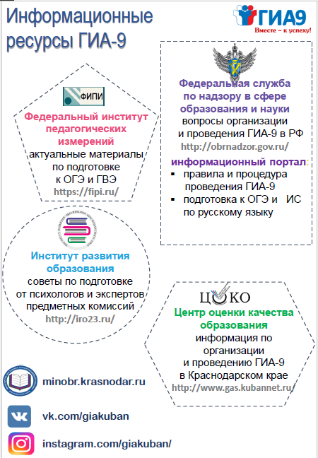

Федеральные информационные ресурсы для подготовки к ГИА-9
Наименование ресурса | Ссылка
1. «Навигатор ГИА» - информационный ресурс, где собрана вся самая актуальная информация об экзаменах. Навигатор включает ссылки на полезные материалы и аннотации к ним в виде текстов и кратких видеороликов. Все материалы сгруппированы по разделам: «Демоверсии, спецификации и кодификаторы ОГЭ»; «Материалы для подготовки к итоговому собеседованию»; «Методические рекомендации для выпускников по самостоятельной подготовке к ОГЭ»; «Открытый банк заданий ОГЭ» | http://nav-gia.obrnadzor.gov.ru/  https://fipi.ru/navigator-podgotovki/
2. «Навигатор самостоятельной подготовки к ОГЭ», где размещены методические рекомендации для обучающихся 9 классов, с советами разработчиков КИМ ОГЭ и полезной информацией для организации индивидуальной подготовки к ОГЭ | https://fipi.ru/navigator-podgotovki/navigator-oge
3. «Демоверсии, спецификации,  кодификаторы», где представлены документы, определяющие структуру и содержание КИМ ОГЭ 2021 года: кодификаторы элементов содержания и требований к уровню подготовки обучающихся; спецификации КИМ для проведения ОГЭ по учебным предметам;  демонстрационные варианты КИМ для проведения ОГЭ по учебным предметам | https://fipi.ru/oge/demoversii-specifikacii-kodifikatoryhttps://fipi.ru/oge/demoversii-specifikacii-kodifikatory
4. Материалы для подготовки к ГВЭ-9, где размещены материалы для подготовки к ГВЭ по всем предметам, а также  тренировочные сборники для подготовки к государственной итоговой аттестации обучающихся с ограниченными возможностями здоровья, детей-инвалидов и инвалидов | https://fipi.ru/gve/gve-9  https://fipi.ru/gve/trenirovochnyye-sborniki-dlya-obuchayushchikhsya-s-ovz-gia-9

